TRABAJO PRACTICO N 7
Anatomía Humana: UNIDAD N 3: APARATO RESPIRATORIO- TOPOGRAFIA DEL TORAX

- Identifique las partes del Aparato Respiratorio en el Grafico y Fundamente con la Bibliografía ( Tortora- Derrickson) sus funciones principales.

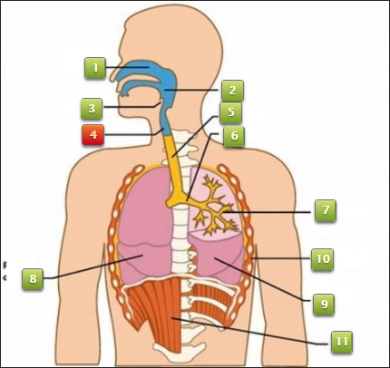

- Explique la Función Anatómica del Mediastino y su relación con los Órganos de la Respiración.

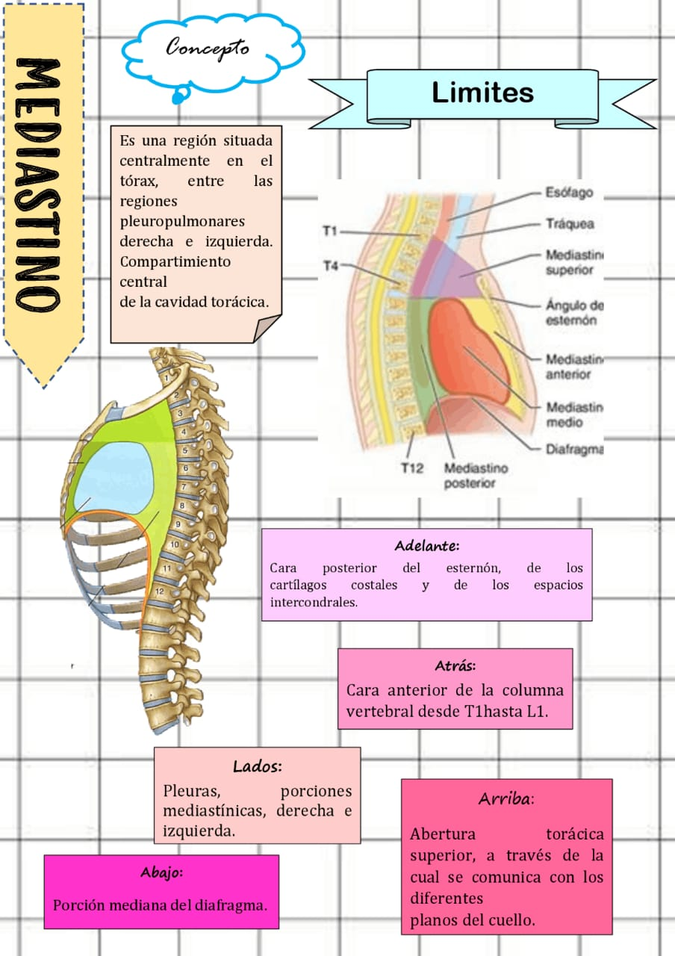

- Identificar en el Grafico la Topografía del Tórax.

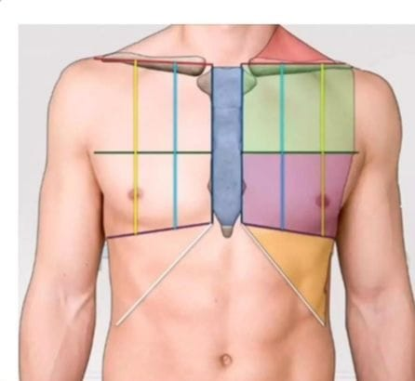

- Explique la Fundamentación que existe entre los Cuadrantes Abdominales y las Regiones Abdominopélvicas.

